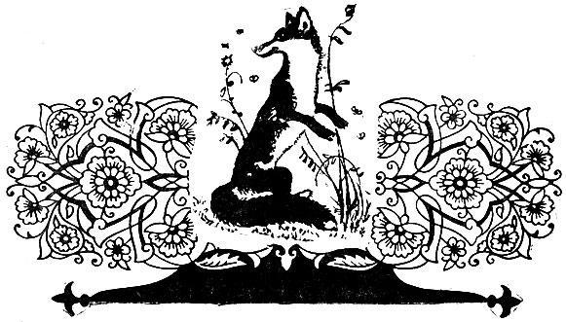
В старые времена жил в одном кишлаке юноша. Звали его Тугры. Кроме лошади, у него ничего не было. Поискал он работу в одном, в другом кишлаке, не нашел. Тогда сел он на лошадь и поехал в дальнюю сторону — искать счастья.Ехал Тугры, ехал — встретил пешего путника. Разговорились. Тугры спросил путника, кто он, откуда и куда идет.— Иду искать работу,— ответил тот.— Как тебя зовут?— спросил Тугры.— Эгры.— А меня Тугры. Давай подружимся, будем вместе работать, вместе жить.И уговорились они быть друзьям и на всю жизнь.Тугры пожалел своего пешего товарища и предложил ему поехать немного верхом. Эгры сел на лошадь, хлестнул ее нагайкой да и ускакал. Только его и видели.Ахнул Тугры: человек, который клялся быть верным другом, поступил с ним как самый подлый враг.Но делать нечего, поплелся Тугры дальше пешком.Когда стало темнеть, увидел Тугры узкую тропинку, пошел по ней. Тропинка привела его в глубь дремучего леса.Вдруг Тугры увидал на лужайке старую печку для лепешек.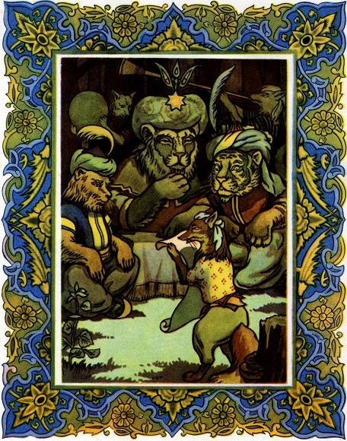«Все-таки опасно идти по лесу темной ночью. Посплю-ка я здесь до утра»,— подумал он и залез в печку.А на лужайке, где стояла печка, собирались по ночам именитые звери: лесной шах — лев, лесные визири—тигр и медведь, лесной горнист— волк, лесной флейтист — шакал, лесной сказитель — лис.Когда взошла луна, прибежал шакал и завыл. На его призыв собрались звери, стали пировать. Пришел шах-лев, важно сел на свое место и повелел рассказывать ему обо всех диковинках.Лис-сказитель начал рассказ:— Недалеко отсюда есть горная пещера. Уже десять лет я живу а ней. Десять лет я собираю там всякое добро: ковры, занавесы, одеяла, одежды... Все что ни есть у людей, можно найти в моем доме. А сколько вкусных вещей у меня, припасов!Тугры в своем убежище подумал: «Ого! Не плохо было бы пойти мне в гости к этому лису».После шакала заговорил визирь-медведь:— Это тоже не диво. А вот в нашем лесу есть высокое дерево — карагач, а под ним два молодых ростка. Нет болезни, которую не излечили бы листья этих ростков. Дочь шаха нашего города семь лет болеет. Шах велел кликнуть клич: «Кто вылечит мою дочь, за того я ее отдам! Кто вызовется лечить и не вылечит, того казню». Многих лекарей уже казнил шах. Вот если бы кто-нибудь нарвал листьев с отростками карагача, отварил их да напоил девушку, она сразу выздоровела бы.После медведя начал рассказывать волк-горнист:— На опушке леса пасется байское стадо в сорок тысяч овец. Я каждый день съедаю двух овец. Как ни ловчатся пастухи, не могут меня поймать. Ведь они не знают, что недалеко на холме живет старик, у которого есть пес. Если бы пес охранял стадо, он разорвал бы меня в клочки.Заговорил тигрь-визирь:— У бая, про которого рассказывал волк, есть конский табун в десять тысяч голов. Он пасется у опушки леса. Я каждую неделю уношу по одной лошади. В табуне есть белый с черным конь. Если бы кто-нибудь сел на этого коня, то мог бы меня догнать... Хорошо, что никто об не знает.— Тигр кончил свой рассказ.Забрезжил рассвет. Звери стали расходиться по своим логовам.Вот лужайка опустела, и Тугры вылез из тандыра. Он пошел и разыскал карагач, о котором говорил медведь, сорвал с ростков немного листьев.Потом отправился к овечьему стаду. Нашел пастуха, поздоровался, спросил его, как живется. Пастух пожаловался:— Плохо мое дело. Повадился ходить в отару волк, таскает баранов. Хозяин за это не знаю, что со мной сделает. А как избавиться от волка? Увы мне несчастному!— Не горюйте. Я вас избавлю от волка,— сказал Тугры.Он пошел к старику, попросил у него пса и отдал пастуху. Пастух избавился от беды. Пес набросился на волка и порвал ему шкуру.Тугры отправился в путь, разыскал табун лошадей. Поздоровался с табунщиком. Тот пожаловался на тигра.Тугры посоветовал:— Оседлай белого с черным жеребца и дай мне длинную толстую жердь.Сел Тугры на жеребца, взял жердь и стал подкарауливать тигра на тропинке.Ночью пришел визирь-тигр и бросился к табуну. Тугры так ударил тигра жердью, что зверь упал замертво.Пастух подарил Тугры жеребца.Тугры сел на коня и поехал в город. На городском базаре кричал глашатай:— Дочь шаха семь лет болеет. Кто ее вылечит, того шах сделает своим зятем. А кто вызовется, да вылечить не сумеет — того шах казнит.— Я вылечу дочь шаха!— сказал Тугры.Тугры пошел во дворец. Шах допустил к дочери нового лекаря.Тугры истолок карагачевые листья, отварил их и напоил девушку. Через три дня девушка выздоровела. Шах устроил пир-веселье, выдал дочь за Тугры.— Ну, в какой город назначить тебя правителем?—спросил шах у зятя:— Я не хочу быть правителем,— ответил Тугры.— Постройте на горе около леса для меня дом. Я буду жить своим трудом.Шах удивился, но сделал, как просил его зять. Тугры с женой стали жить на горе.Однажды к Тугры пришел Эгры.— Друг мой, как ты добыл все это?— спросил он.— И дом у тебя есть, и двор. Вот я украл у тебя лошадь, думал, разбогатею. А куда ни поеду — везде мне не везет.Не хотелось Тугры вспоминать вероломство Эгры, и он сказал только:— Я проспал одну ночь в лесу в старой печке и все это добыл.— Покажи мне то место, я тоже посплю в печке.Тугры рассказал ему про лужайку, где собирались звери.Когда стемнело, Эгры залез в печку.Опять ночью пришли лесные звери. Пришел лесной шах — лев, пришел визирь—медведь, пришел горнист — волк, пришел флейтист — шакал, пришел сказитель — лис.— Ну-ка, начнем рассказы! Почему же нет моего визиря-тигра?— спросил шах-лев.Поднялся с места шакал:— Нет, теперь мы ничего не будем рассказывать. Из-за наших рассказов ваш визирь-тигр погиб.Тут поднялся медведь:— Листья с нашего карагача тоже оборваны,— пожаловался он.— А я остался без еды,— сказал волк.— Постух взял того пса, про которого я говорил. Теперь я и подойти боюсь к стаду — всего меня искалечил пес.— Кто же это смеет рассказывать о наших тайнах,— зарычал грозный лев,— приказываю поймать и убить предателя!Но звери не знали, кто подслушал их тайны. Стал медведь спрашивать у шакала, шакал — у лиса.А фазан крикнул: «В печке!»— и улетел.Звери бросились к печке, вытащили Эгры и разорвали на куски.Так честный Тугры достиг всего, чего он желал, а бесчестный Эгры был наказан по заслугам.- КОНЕЦ -Узбекская народная сказка с иллюстрациями

